Consultas
- Libros con más de 300 páginas.
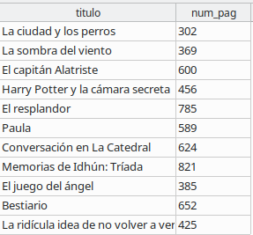
- Libros con más de 300 páginas ordenados por número de página
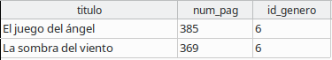
- Libros con más de 300 páginas ordenados por número de página de forma descendente y que sean del género cuyo código es el 6.
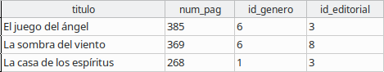
- Libros con más de 300 páginas ordenados por número de página de forma descendente y que sean del género cuyo código es el 6, o bien, que sean de la editorial cuyo código es el 3.
- Libros de la editorial cuyo código es el 3 o bien de la editorial cuyo código es el 4.
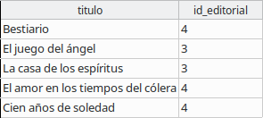
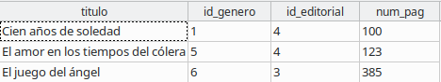
- Libros de la editorial con código 4 y código de género sea inferior a 6, o bien libros de la editorial 3 con más de 300 páginas.
- Libros de editoriales cuyo código postal es el 12580 con más de 300 páginas.
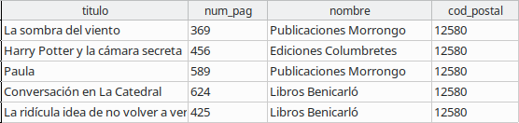
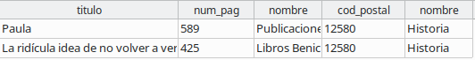
- Libros de editoriales cuyo código postal es el 12580 con más de 300 páginas y son del género “Historia”.
- Libros de editoriales cuyo código postal es el 12580 con más de 300 páginas y son del género “Historia” o ‘Terror’.
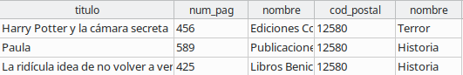
- Libros de las editoriales “Publicaciones Morrongo” o “Vinaròs Cultural” que sean de Terror, Historia o Misterio (¡¡¡¡Ojo!!!!!!).
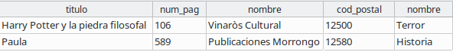
- Libros prestados durante el mes de marzo de 2018 (22 registros)
- Libros prestados durante el mes de marzo de 2018 y que han sido devueltos.
- Libros prestados a socios de Benicarló durante la primera quincena de marzo ordenados por fecha de préstamo ascendente.
